SolidWorks y Autodesk Fusión
Introducción
El diseño asistido por computadora (CAD, por sus siglas en inglés: Computer-Aided Design) es una tecnología fundamental en los campos de la ingeniería, la arquitectura, el diseño industrial y la manufactura. Mediante software especializado, es posible crear, modificar, analizar y optimizar modelos digitales en dos y tres dimensiones.
Entre los programas CAD más utilizados a nivel mundial destacan SolidWorks y Autodesk Fusión, dos herramientas potentes que permiten desarrollar proyectos de diseño mecánico, modelado 3D, simulación, documentación técnica y manufactura digital.
Esta presentación tiene como objetivo explicar, de forma clara y sencilla, los conceptos básicos, funciones principales, estructura mínima y diferencias entre ambos programas, enfocándose en personas sin experiencia previa en este tipo de software.

¿Qué es SolidWorks?
SolidWorks es un software de diseño asistido por computadora desarrollado por la empresa Dassault Systemes. Está orientado principalmente al diseño mecánico y al modelado paramétrico en 3D, siendo ampliamente utilizado en la industria manufacturera, automotriz, aeroespacial y educativa.
Características principales:
Modelado paramétrico de piezas y ensamblajes.
Creación de planos técnicos detallados.
Simulación de esfuerzos, movimiento y análisis estructural.
Integración con procesos de manufactura.

¿Qué es Autodesk Fusion?
Autodesk Fusion (anteriormente conocido como Fusion 360) es una plataforma de diseño, ingeniería y manufactura en la nube desarrollada por Autodesk. Integra en un solo entorno el diseño CAD, la simulación CAE y la manufactura asistida por computadora (CAM).
Características principales:
Modelado 3D paramétrico y directo.
Trabajo colaborativo en la nube.
Simulación y análisis de piezas.
Generación de trayectorias para máquinas CNC e impresión 3D.

Conceptos básicos
Diseño asistido por computadora (CAD)
Es el uso de software para crear representaciones digitales precisas de objetos físicos, permitiendo su modificación y análisis antes de ser fabricados.
Modelado 3D
Proceso mediante el cual se construyen objetos tridimensionales a partir de bocetos bidimensionales, agregando dimensiones, formas y detalles.
Ensamblaje
Unión virtual de varias piezas para formar un producto completo, permitiendo verificar su funcionamiento y compatibilidad.
Simulación
Análisis virtual que permite evaluar resistencia, deformación, movimiento, temperatura y otros factores sin necesidad de fabricar prototipos físicos.

Funciones principales de SolidWorks
Croquis (Sketch): Creación de dibujos base en 2D.
Operaciones 3D: Extrusión, revolución, barrido y recubrimiento.
Ensamblajes: Unión de múltiples piezas.
Planos técnicos: Generación automática de dibujos con cotas.
Simulación: Pruebas estructurales y análisis de movimiento.

Funciones principales de Autodesk Fusion
Diseño paramétrico y directo.
Modelado de superficies y sólidos.
Simulación estructural y térmica.
Manufactura (CAM): Preparación para mecanizado CNC.
Impresión 3D: Exportación directa para prototipado rápido.

Estructura mínima de trabajo
Creación de un nuevo proyecto.
Elaboración de bocetos 2D.
Generación del modelo 3D.
Ensamblaje de componentes (si aplica).
Análisis y simulación.
Elaboración de planos técnicos.
Preparación para manufactura.
Importancia del uso de software CAD
El uso de herramientas CAD permite:
Reducir costos de producción.
Disminuir errores de diseño.
Optimizar tiempos de desarrollo.
Mejorar la calidad del producto final.
Facilitar la comunicación técnica.

Ejemplos de desarrollo en ambos paquetes:
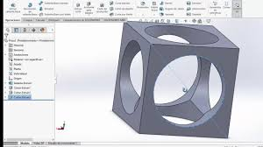
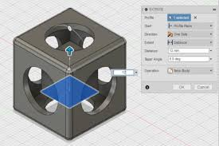
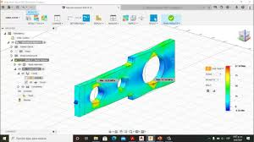
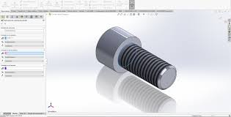

Tabla comparativa: SolidWorks vs Autodesk Fusion
Característica | SolidWorks | Autodesk Fusion
Tipo de software | CAD profesional de escritorio | Plataforma CAD/CAE/CAM en la nube
Facilidad para principiantes | Media | Alta
Trabajo colaborativo | Limitado | Integrado en la nube
Simulación | Avanzada | Intermedia a avanzada
Manufactura (CAM) | Módulos adicionales | Integrado
Costo | Alto | Medio / bajo para estudiantes
Actualizaciones | Manuales | Automáticas

Conclusiones
SolidWorks y Autodesk Fusion son herramientas altamente eficaces para el diseño y desarrollo de productos. Mientras SolidWorks se enfoca en entornos industriales tradicionales con gran precisión, Autodesk Fusion destaca por su flexibilidad, integración en la nube y facilidad de aprendizaje, lo que lo convierte en una excelente opción para principiantes y proyectos colaborativos.
La elección entre uno u otro dependerá de las necesidades del usuario, el tipo de proyecto y el entorno de trabajo.

Referencias
Autodesk. (2024). Autodesk Fusion overview. https://www.autodesk.com/products/fusion-360/overview
Dassault Systèmes. (2024). SolidWorks overview. https://www.solidworks.com/product/solidworks-3d-cad
Groover, M. P. (2020). Fundamentals of modern manufacturing: Materials, processes, and systems (7th ed.). Wiley.
Shigley, J. E., Mischke, C. R., & Budynas, R. G. (2020). Mechanical engineering design (11th ed.). McGraw-Hill Education.

